Университет ИТМО

Факультет программной инженерии и компьютерной техники

Направление подготовки 09.03.04 Программная инженерия

Дисциплина «Архитектура программных систем»

**Отчет**

По лабораторной работе №1

Выполнил:

*Митрофанов Е. Ю.*

*Р33101*

Преподаватель:

*Перл И. А.*

Санкт-Петербург, 2021 г.

Задание:

Выбрать любую реально существующую систему и описать её в терминах UML. Желательно, чтобы система была не полностью информационной, но опиралась на информационную систему как показано в примере на лекции (Point of sale). Необходимо описать границы системы на разных уровнях, а также описать сценарии использования для нескольких акторов.

**Отчёт по работе должен содержать:**1. Титульный лист с указанием автора и номера группы  
2. Само задание  
3. Описание рассматриваемой системы с требованиями к ней  
4. Формальное описание системы с необходимым количеством UML диаграмм  
5. Словесное описание сценариев использование для рассматриваемых акторов

Рассматриваемая система – сайт [sports.ru](https://www.sports.ru/), крупнейший агрегатор новостей про спортивную индустрию. Включает в себя новости с большого количества соревновательных видов спорта, подборки видео, подкастов и блогов. Выбрал эту информационную систему, потому что сам пользуюсь сайтом по нижеописанным пользовательским сценариям почти каждый день.

Пользователю доступен просмотр всей ленты новостей, поиск новости, комментирование и возможность поделиться. Для авторизированный пользователей также появляется возможность просмотра конкретных интересующих его тем, команд, дисциплин. Администратор сайта имеет возможность добавления и удаления новостей.

Functional requirements

*Требования пользователя сайта:*

1. Предоставлять возможность просмотра ленты новостей
2. Предоставлять возможность сортировки новостей по тегам
3. Предоставлять возможность просмотра расписания ближайших матчей
4. Предоставлять возможность просмотра новостей по конкретным популярным темам: Футбол, Хоккей, Баскетбол, Авто, Теннис, Бокс/MMA/UFC
5. Предоставлять возможность просмотра новостей по конкретным категориям: Новости, Видео, Блоги, Подкасты, Статусы, Букмекеры, Игры, Киберспорт
6. Предоставлять возможность просмотра ленты коротких новостей
7. Предоставлять возможность поделиться статьей в популярных социальных сетях
8. Предоставлять возможность добавления сайта в Яндекс.Новости и Google Новости
9. Предоставлять возможность комментирования прочитанных статей
10. Предоставлять возможность быстро перейти к прочтению похожих статей
11. Предоставлять возможность выбрать один из 6 языков: русский, немецкий, итальянский, английский, французский, испанский.
12. Предоставлять возможность поиска по сайту

*Требования администратора сайта:*

1. Предоставлять доступ к добавлению, редактированию и удалению статей, добавлению тегов
2. Предоставлять доступ к размещению статьи в конкретную категорию

Nonfunctional requirements

*Usability requirements:*

1. Отображение сайта с полностью работающим функционалом и без нарушения дизайна в современных популярных браузерах: Chrome 79, Safari 11, Mozilla 70, Яндекс Браузер 21
2. Мобильная версия сайта с корректной работой на современных разрешениях (18/9, 18.5/9)
3. Минималистичный, неперегруженный дизайн

*Reliability requirements:*

1. Автоматическое копирование данных на сервер и физический диск

*Performance requirements:*

1. Сайт со всем рабочим функционалом должен работать на пиковых нагрузках (100 запросов в секунду)

*Supportability requirements:*

1. Сайт должен быть легко расширяем горизонтально - иметь возможность расширения функционала без больших трудозатрат

|  |  |  |  |  |
| --- | --- | --- | --- | --- |
| **№** | **Требование** | **Приоритетность** | **Трудоемкость человеко-час** | **Стабильность** |
| 1 | Редактирование, удаление, добавление и просмотр статей в ленте новостей | 10 | 8 | Высокая |
| 2 | Сортировка новостей по тегам и темам | 10 | 10 | Высокая |
| 3 | Короткая сводка на главное странице | 7 | 2 | Высокая |
| 4 | Подборка новостей на главной странице | 5 | 2 | Средняя |
| 5 | Просмотр сетки расписания ближайших матчей | 8 | 5 | Средняя |
| 6 | Счетчик просмотров, лайков | 5 | 2 | Низкая |
| 7 | Комментирование новостей | 8 | 4 | Средняя |
| 8 | Статистика команд | 1 | 3 | Средняя |
| 9 | Составы команд | 4 | 2 | Низкая |
| 10 | Ссылки на соц. Сети и Telegram канал | 3 | 1 | Высокая |
| 11 | Новости по выбранной категории/команде | 3 | 1 | Высокая |
| 12 | Сообщение об ошибках | 4 | 2 | Средняя |
| 13 | Поиск по сайту | 8 | 8 | Средняя |

Use-Case диаграмма

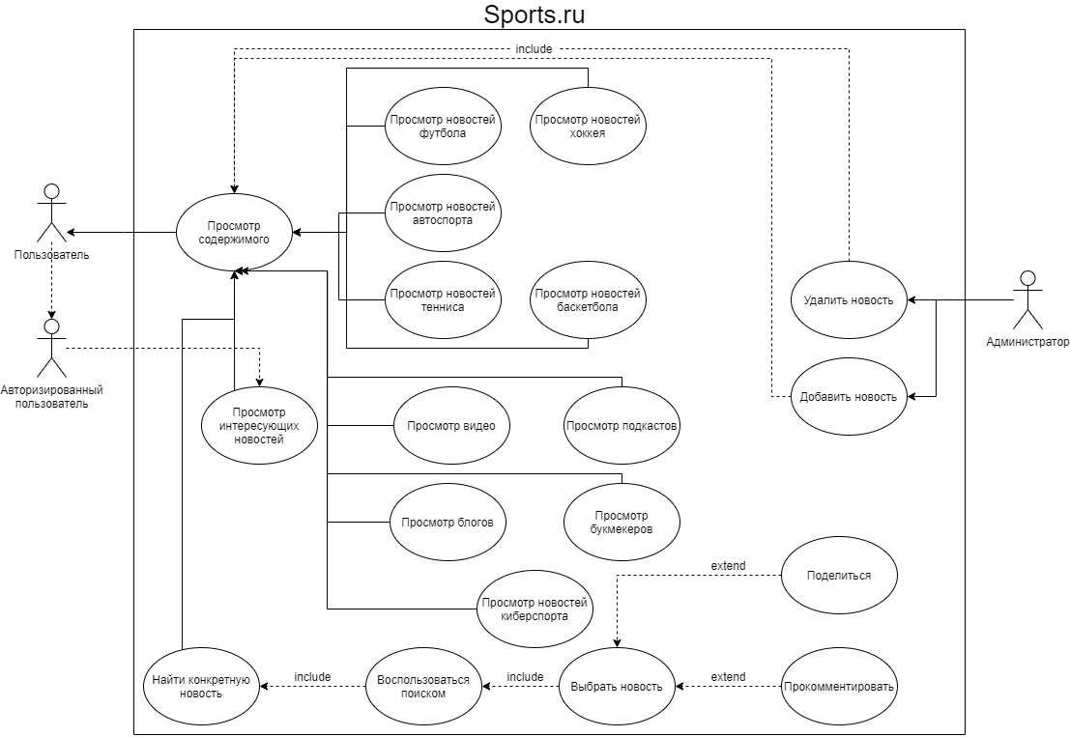

Пример прецедента

|  |
| --- |
| Прецедент: Нахождение конкретной новости |
| **ID:** 1 |
| **Краткое описание:** Пользователь нуждается в конкретной новости |
| **Главный актер:** Пользователь |
| **Второстепенные актеры:** нет |
| **Предусловия:** Пользователь знает заголовок |
| **Основной поток:**  1.Пользователь открывает поиск  2.Пользователь находит конкретную новость  3.Пользователь открывает ее и при желании оставляет комментарий или делиться ссылкой на страницу |

Выводы

При выполнении лабораторной работы я изучил, как составлять функциональные и нефункциональные требования, как определять их атрибуты. Также я научился строить Use-Case диаграммы на языке UML для описания прецедентов.